Домашнее задание.

- Исследовать сайт sochisirius.ru
- Ознакомиться с информационным порталом РСОШ rsr-olymp.ru

- Построить графики функций
а) y=$\frac{{\text{cos}}^{2}x}{\text{cos}x}$,
y=cos x, cos x0
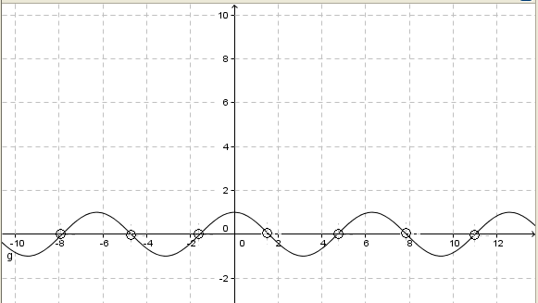
б) y= ctg x · sin x
y=cos x, sin x0
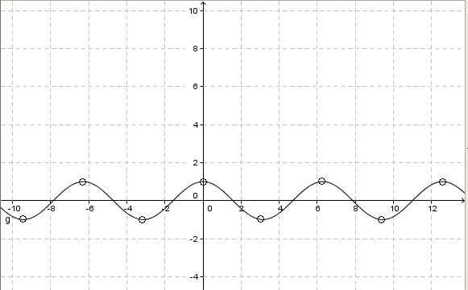

- Ознакомиться с возможностями программного продукта GeoGebra.
- Определить количество корней уравнения с помощью программы автоматизации построения графиков GeoGebra или построением вспомогательных графиков в тетради: a) sin x = x
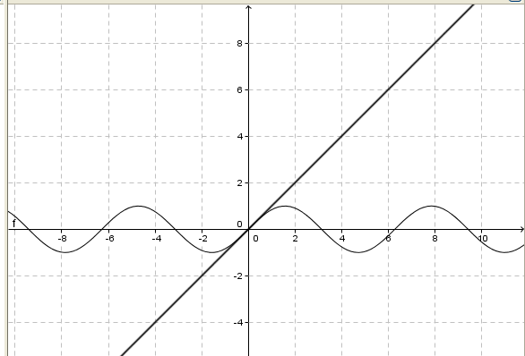
Ответ: 1.

б) sin x = |x|
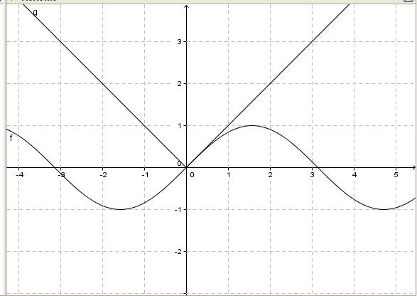
Ответ: 1.

в) sin x = x²
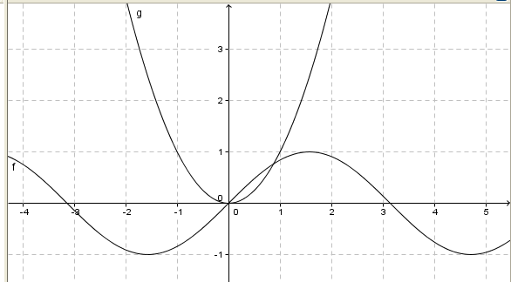
Ответ: 2.

г) sin x = – x²
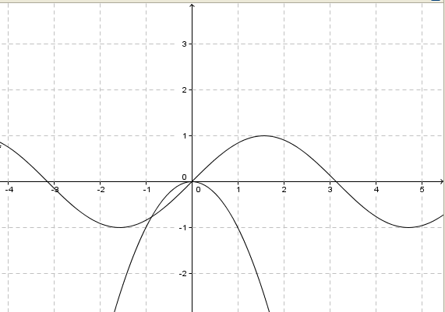
Ответ: 2.

д) sin x = x²+1
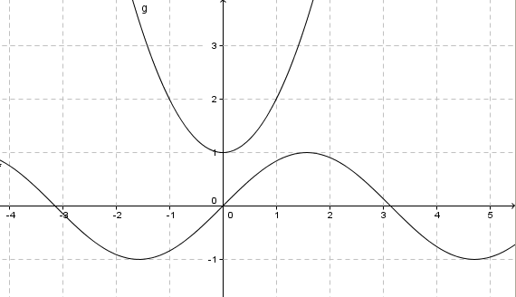
Ответ: 0 (корней нет, т.к. графики не имеют общих точек).

е) sin x = $\frac{x}{\text{10}}$
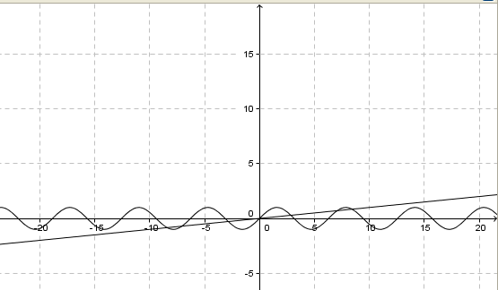
Ответ: 7.

(*) Для самопроверки п. 3-5 можно воспользоваться страничкой «Функции 8.12.2015» на сайте irina-mladova.nethouse.ru

– Удачи и успехов☺ Спасибо за урок!

